
—— 信息快报 2012年9月23日（总第九期）

本期导读
南方少儿夏日激情炫之大型见面会完美落幕”（P1）
《中国梦想秀》广州梦想招募活动 黄金周花城广场火热启动（P1）
3、南方台五大频道9月及十一黄金周亮点推介（P2-6）
4、卫视频道新时代：“强势平台”概念已被打破（P6-9）

★ 南方快报

- 南方少儿夏日激情炫之大型见面会完美落幕
暑假的夏日激情热潮未退，小朋友们已经迎来了新的学年。在新学年里，南方少儿频道将继续与小朋友一起体验激情夏日。9月16日上午，南方少儿夏日激情炫广州站之大型观众见面会在广百新一城隆重举行。该活动由南方电视台少儿频道主办。届时，南方少儿频道大小明星、波仔美美、漂亮宝贝、艺术团明星学员都来到了活动现场，跟大小朋友一起感受炫酷夏日。
详情请登录：http://tvs5promo.act.tvscn.com/news/newscontent-339843-1.htm

- 《中国梦想秀》广州梦想招募活动 黄金周花城广场火热启动
由南方电视台综艺频道与浙江卫视联手打造的《中国梦想秀》广州梦想招募活动，于10月5日、10月6日在花城广场负一层花城汇火热进行。只要获得三位“梦想观察员”的一致通过，即有机会登上浙江卫视《中国梦想秀》的舞台实现梦想！
现场报名时间：10月5日、10月6日上午10点

★ 频道亮点

- 南方经视9月及十一黄金周亮点推介：
★亮点一：献礼十八大 《战火兵魂》火热开播
◇剧情介绍：战争 俘虏 兄弟情
该剧讲述了上世纪四十年代的东北解放战争背景下，一群被共产党俘虏的国民党士兵是如何被改造成真正的解放战士，真实生动了再现了“被俘”的国民党军官于成山从一个“兵油子”成长为战争“英雄”的感人故事。突破传统，强化节奏，以全新艺术风格演绎战争题材，作为一部首次涉及国民党被俘士兵的电视剧，业内人士称之为“战争剧的又一大突破”。
详情请登录： http://tvs1dyjc.act.tvscn.com/news/newscontent-339835-1.htm
◇导演：孙小光
◇主演：孙逊 尤勇 高峰 冯恩鹤 王奎荣 张慧
◇播出时间： 9月18日至10月6日 《第一剧场》19:00 两集连播
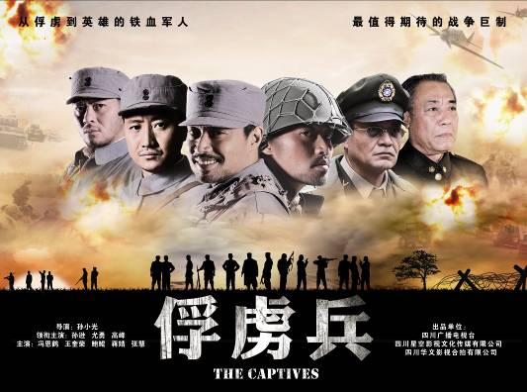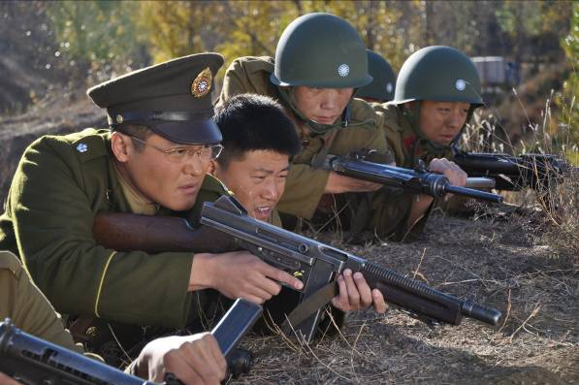

★亮点二：《民兵葛二蛋》 黄渤引领草根抗日
◇剧情介绍：
故事讲述三个同乡葛二蛋、麦子和苗丫劫后逃生。逃难途中，为营救被日军欺辱的秀玲父女，勇敢的葛二蛋杀了一个鬼子，从此命运发生了转变，他与麦子也加入不同的阵营，从人生追求到信仰都分道扬镳。麦子利用葛二蛋来打击抗日力量以向鬼子邀功，葛二蛋在斗争中成长，识破麦子诡计，利用敌人的矛盾，完成了党交给的任务，从民兵成长为合格的八路军战士。
◇导演：韦大军、林柯
◇主演：黄渤、高虎、童瑶、阎娜、汤晶媚
◇播出时间： 10月6日起 《第一剧场》19:00 两集连播

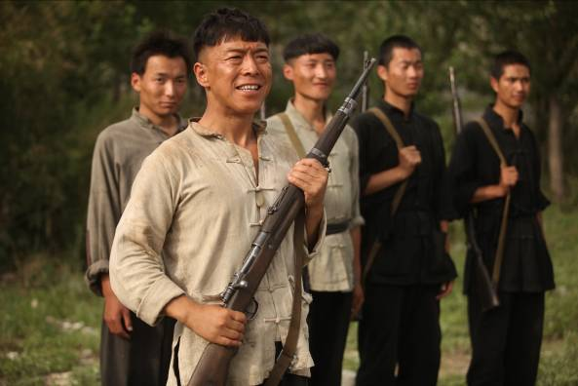

- 南方卫视9月及十一黄金周亮点推介：
- 亮点一：《我爱返寻味》“横行”黄金周
《我爱返寻味》节目组在黄金周将飞往太湖，众明星嘉宾带你寻找最肥美、最活色生香的太湖大闸蟹。国庆期间，一连蟹皇宴秀色可餐，随节目派发大闸蟹券，让大家有得睇，更有得食。
播出时间：9月29、30日 10月6日、7日19:00
- 亮点二：《城事特搜》全心全意为街坊服务
“特搜”圆梦系列，帮助普通人实现梦想。
“特搜”好声音，以民生八卦的角度挖掘身边的好声音。
“特搜”达人秀，让街坊进行挑战，再教大家如何成为生活达人。
“特搜”好味道(包装)，搜寻广州的街坊非常喜欢身边的美食。
“特搜”靓汤，按照名中医“望闻问切”，由街坊们的面相显现的特征判断病症，再开出相应的靓汤汤方。
播出时间：10月1日—5日19:00
- 亮点三：精彩剧场 面面“剧”到
国庆精品剧场 都市婚姻情感喜剧《金太狼的幸福生活》
该剧可称为80后情侣奋斗记，描述了当下社会中小夫妻与长辈的矛盾与磨合。各大卫视播出后收视火爆。国庆黄金周将在南方卫视播出。
主演：宋丹丹、李小璐、王雷、范明
播出时间：9月28日起每晚20:50两集连播

原装港产剧场 《金装四大才子》
讲述明朝江南以唐伯虎为首的“四大才子”的风流轶事，张家辉的风流，欧阳震华的幽默，林家栋的憨直，魏俊杰的执着，四人性情昭彰，相映成趣，配上一班美娇娘，关咏荷，翁虹，

陈松伶和文颂娴，故事相当的流畅有趣，尤其是张家辉和关咏荷这对夫妻档，默契非常，这部剧集也是两人难得的合作。关咏荷一人扮演女杀手和丫鬟两个角色，演技实力非凡。
主演：欧阳震华 关咏荷 林家栋 陈松伶
播出时间：9月30日起每天14:00四集连播

- 南方综艺9月及十一黄金周亮点推介：
- 亮点一：《桌桌有娱》 各路大牌轮番上阵，两代女神齐倾心事
国庆长假一连8天，每晚守住《桌桌有娱》，“曾志伟”、“周星驰”、“周润发”、“韩庚”、“周杰伦”轮番上阵，“扮嘢王”刘汗晚晚发放“大牌有嘢讲”笑弹，国庆中秋笑哈哈。最养眼的校园片、最具牺牲精神的明星、最雾里看花的娱乐圈斗争、最奇怪的情侣组合，国庆假期想不OUT，就锁定《桌桌有娱》“新闻眼”，各种娱乐圈之最让你瞬间变成“娱乐达人”！
10月4日和10月6日，新一代疗伤歌后、偶像剧歌姬丁当，“第一代玉女掌门人” 、曾经集万千宠爱于一身的大美女周慧敏将分别做客《桌桌有娱》，大谈心事，粉丝们怎可错过？！
播出时间：9月30日-10月7日 19:12

- 亮点二：《开心吧》 推出国庆特别版
在一个温馨和谐的中秋夜，庄娴因为一场意外在时空中穿越了，而沙蛋葱、向钱汉、牛霸业三人为了各自的利益，也先后穿越到现代拯救美女庄娴，过程中困难重重、意外贫贫发生。到底他们会有什么遭遇，而最后又能不能顺利救回庄娴呢？一连8集的2012《开心吧》国庆特别版节目《穿越古城》将为您揭晓答案，不要错过哦！
播出时间：9月30日-10月7日 19:00

- 南方影视9月及十一黄金周亮点推介：
亮点一：抗日题材 《箭在弦上》 黄金周里五集连播

◇剧情介绍：
九一八事变之后，日寇部署了全面进攻热河的计划。
徐一航大婚这一天,荣石识破日寇欲趁徐家举行婚礼之机血洗徐家的阴谋，不料他的消息被徐家内奸拦下，日寇得逞。徐家被灭门，只有徐一航和妹妹徐二航依靠祖传的神箭突出了重围。
二弟徐锦川急忙回国。姐弟三人从为家族复仇，走上了为民族而战的之路。一味莽撞、执着的复仇让徐一航屡次陷入困境，幸运的是她总是能得到称霸承德一方的荣家大少爷——荣石明里暗里的帮助。荣石屡次帮助一航，两人逐渐相知，待二人终于放下一切表白时，一航的未婚夫赵华死而复生……
◇导演：余明生、国建勇
◇主演：靳东、蒋欣、何明翰、潘之琳
◇播出时间：9月30日至10月7日 18:55分 五集连播
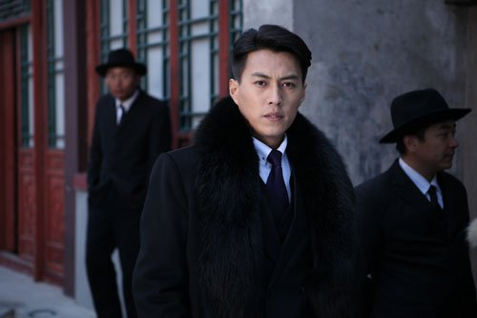
★ 亮点二：十一黄金周 呈现港片盛宴
从9月30日至10月7日，每天四场电影，让您在黄金假期乐不停。

- 南方少儿9月及十一黄金周亮点推介
★亮点一：展播优秀经典动画《托马斯》 迎接中国国际影视动漫版权保护和贸易博览会
◇内容简介：《托马斯》讲述着拟人化的蓝色蒸汽小火车托马斯和他一群个性迥异的火车朋友们居住在一个名叫“多多”的岛上，一同冒险，一同成长。憨厚可爱的火车头，是男孩们的最爱；永恒的价值观——做个真正有用的人，是爸爸、妈妈的最爱。片中简单有趣的故事，是所有人的最爱。
◇亮点：碧绿的田野，清澈的小溪，日出日落的漫天云霞，草木的清香遮盖了机油的气味，简单的故事中蕴含着成长的道理。该片让小朋友从中逐渐了解怎样交朋友，怎样真诚合作，怎样公平竞争，怎样服从命令等，同时还学习了“真正有用”的价值观，包括努力工作，帮助别
人，克服缺点等内容。新鲜的形象，有趣的故事，托马斯这辆蓝色小火车将带领小朋友一起去

感受他和朋友们奇妙的冒险之旅。

★ 亮点二：《放学我当家三》全新登场
◇内容简介：《放学我当家三》快乐小屋来了一批新主人——鲍羽、吴笛、童星、孟楠……
继续上演让人啼笑皆非的成长故事。学精灵却因为紧急任务被召回精灵国，文精灵接替了学精灵的位置与乐精灵并肩作战，担当照顾新同学与阻止霸精灵收集负能量的使命。
◇亮点：《放学我当家》是2009年起南方电视台自主投资拍摄的，广东首部由主持人担当主演的儿童栏目剧，具有其独特的“港式粤味” 喜剧风格。《放学我当家三》中孩子们让人啼笑皆非的成长故事与精灵之间正邪斗争的故事相互交错，展现了充满爱和纯真的孩子世界。  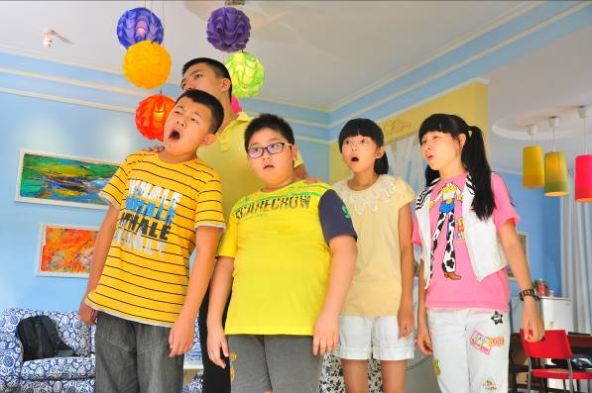

★ 业界观察
（本板块内容仅供参考，不代表我台意见）
卫视频道新时代：“强势平台”概念已被打破
来源:中国经营报
《中国好声音》热播一个月来，这股热潮似乎没有一丝退潮的意思，反而逐渐成为全社会热议的话题，大众媒体争相报道，社会化媒体关注度也空前高涨。这不禁让人想起2005年《超级女声》引发的全社会参与的盛况。当年李宇春、周笔畅和张靓颖的那场三强之争的决赛，曾经创下了11.65%的收视率的奇迹。而《中国好声音》仅播出三期，全国收视率就轻易地突破了3%。选秀节目难道在经历了“七年之痒”后终于要进入下一个时代吗?
《中国好声音》的持续热播也引发了广告商的争夺，更引发了卫视竞争新格局的诞生，湖南卫视在2012年的综合收视份额首次被江苏卫视超越，卫视竞争有可能结束湖南卫视独领风骚的时代，而进入江苏卫视、浙江卫视、湖南卫视的“新三国”时代。

湖南卫视的尴尬
2012年年初至今，随着广电总局政策的频繁调整，“限娱令”“限广令”“限播令”的执行，加上视频网站等新媒体的分流，省级电视媒体遭遇了近十年来最大的冲击。尤其是湖南卫视，这个曾经的全国卫视冠军，更是面临着10年来最大的危机。据CSM35城市网数据显示，今年4月，全天时段江苏卫视已经超过湖南卫视，成为卫视排名的新霸主。浙江、天津、东方卫
视等也表现突出。此外，像黑龙江卫视和山东卫视也试图加入一线竞争，让上半年的卫视竞争格局变得异常复杂。
进入7月份后，在湖南卫视引领下，各大卫视纷纷改版，频出新招。35城市网数据显示，湖南卫视改版获得初步成功，全天时段平均收视率重回卫视榜首，并比上半年有14%的提升;江苏卫视以0.01%之差紧随其后;浙江卫视、安徽卫视、天津卫视、上海东方卫视收视率都在0.2%~0.3%之间。整体竞争格局未有太大变化，但可以看出竞争更加胶着、激烈。
湖南卫视上半年的失落表现，引起很多传媒人士的思考。长期关注电视媒体的昌荣传播集团副总裁赵一鹤认为，主要受到政策层面和节目内容两个方面的影响。政策层面：广电总局正式下达“限娱令”，对各地方卫视的综艺娱乐节目做了严格规定，湖南卫视成为重灾区，不少综艺节目纷纷落马。综艺节目编排不得不一而再再而三地做时间段的调整，流失固定观众群。
节目内容这一块则表现为，剧目质量下滑，多为快餐剧，制作周期短，质量差。
电视剧的收视滑坡成为湖南卫视收视率最大的“杀手”。金鹰独播剧场今年仅有一部《宫锁珠帘》收视率超过2%;《太平公主秘史》由于收视率过低，从45集长篇被硬压到28集收场，随后《逆转女王》更是遭遇腰斩。二是，剧目选择背离频道收视人群，“限娱令”催生的晚间8点开播的金芒果剧场播出剧目，包括《夫妻那些事》《青瓷》等没有和湖南卫视主打青少年观众群体吻合。
“湖南卫视希望能囊括更多年龄层面的观众群体，结果却丢失了核心受众群。此外，还有视频等新媒体对青少年观众群体的分流也是一个因素。”赵一鹤分析。
谁是广告最大赢家?
2012年省级卫视选秀类节目热度高涨。据统计，全国至少有13台选秀类节目，其中歌曲类选秀节目即高达10台，如上海东方卫视《声动亚洲》、青海卫视《花儿朵朵》、山东卫视《天籁之声》、辽宁卫视《激情唱响》、广西卫视《大地飞歌》等，这些选秀节目有的拿到了选秀牌照 ，有的则披着综艺类节目的“马甲”出现。在“限娱令”和湖南卫视“快男快女”停办的背景下，选秀节目的再度火热，显示出各卫视冲击市场的勃勃雄心。
浙江卫视《中国好声音》绝对是其中最大的一抹亮点。浙江卫视《中国好声音》自7月13日开播以来，截至目前，已经播出5期，平均收视2.76%，稳居央、卫视同时段收视第一名;第
5期节目收视率更是高达3.42%，超越江苏卫视《非诚勿扰》，成为综艺大哥大。此外，节目开

播后也迅速聚拢人气，在视频/微博等社交媒体曝光获得较大关注与转发;位居十大歌曲选秀IPI网络人气排行榜第一。并且无论在收视或者网络人气方面，均远远超过同类歌唱选秀节目。
收视稳步提升的同时，广告营收也飘红。通过对《中国好声音》每周五播出同时段五大卫
视广告收入比较，可以看出，浙江卫视广告投放额最高，刊例价平均每期1480万元，远超过其他四大卫视。据引力媒体市场与媒体策略中心总经理张召阳透露，《中国好声音》没有开播前，广告招商的价格是12万元一条，播出后反响热烈，广告价格飙升至20万元一条，目前随着节目的持续热播，收视率的一路上升，广告价格已经达到36万元一条。而且名额有限，很多广告商想挤进来都难。
加多宝集团可谓广告招商中的最大赢家，以6000万元拿下冠名权。但这背后其实并非一帆风顺，本来《中国好声音》在策划阶段已经谈好一家国际赞助商，但这家赞助商因为全球收入下滑临时撤了。浙江卫视频道总监夏陈安告诉记者，在这个阶段，加多宝集团正在和广药集团为了“王老吉”的商标权争夺正在打官司，加多宝集团需要重塑一个新品牌，需要一档强势的节目帮助其快速建立品牌认知，于是双方一拍即合。
事实证明，《中国好声音》超高的收视率，加上加多宝现场无处不在的形象以及主持人华少反复的口播，让加多宝的曝光率前所未有地高。
进入“剧时代”
2012年年初至今，随着广电总局政策的频繁调整，“限娱令”“限广令”“限播令”等一系列组合拳，中国电视媒体市场开始进入了“剧时代”。电视剧 成为市场竞争的核心与焦点，很多电视台都扩充了电视剧在晚间黄金档的时段。CCTV-8每晚连播5集，江苏卫视则由2集连播变成了3集齐放，整个黄金档市场风云激荡。
“2012年的变局暗示着电视业模式的转变——电视剧正逐渐成为电视台排名争霸的关键所在。”赵一鹤表示。
2012年，CCTV-1、CCTV-8作为强势播出平台，不管是在省网还是市网，均取得很好的收视效果，尤其是CCTV-8，一扫去年颓废，强势回归。湖南卫视尽管受到政策冲击，但是剧目表现还是比较乐观，TOP50电视剧中，占到10个席位，20%的份额;安徽卫视上半年电视剧收视低迷;部分二线卫视剧目亦进入排行榜。
由于广电政策上对现代剧提倡，对宫廷、穿越剧的限制，以及成长起来的以“80后”为代表的中坚力量价值观需求等，均促使家庭伦理、都市情感剧的走俏。此外，《心术》《金太狼的幸福生活》等剧均为卫视联播大剧，播出领先于央视。近期卫视联播《爱情公寓3》更是在火
热暑期市场，在整个奥运体育浪潮下，保持着强劲的收视。此外，受地方卫视大力营销推广影
响，卫视连播后，网民话题讨论丰富，间接为二轮播出进行了宣传预热。赵一鹤认为，以前相

对普通的剧目通过品牌化的传播平台，也能获得高收视，高关注的时代渐渐远去。一方面，过去的“强势平台”概念已被打破，不再是以往的“强势卫视播什么火什么”，而逐渐变成了“什么电视剧火，什么播出平台就火”，平台和资源需要同时看重。例如，由本山传媒制作的《樱桃》就打破了湖南、江苏、安徽、浙江的垄断格局，山东卫视跃居省网第一。另一方面，平台逐渐转化为渠道，电视成为了电视剧播出渠道之一，不再是唯一;网络视频，移动手机等新媒体的加入，要求电视媒体重新审视“内容为王”的硬道理。注重好剧制作，好剧购买，保证优质内容的同时，加大营销力度，充分利用网络媒体的优势，实现营销上的 “创意为王”。

联系电话：（020）83316688 电子邮件：tvsad@tvscn.com
欢迎访问本刊官方网站：http：//tvsad.tvscn.com
本快报中所登载个别文章出自其他公众媒体，目的为客户提供精要资讯服务，并不代表本台观点！

